附件3：

那曲市职业技术学校2017年度部门决算

2018 年 5 月 28 日

目 录

第一部分 那曲市职业技术学校部门）概况
一、部门职责
二、机构设置情况
第二部分 那曲市职业技术学校（部门） 17 年度部门决算明细表
一、财政拨款收支总表
二、一般公共预算支出表
三、一般公共预算基本支出表
四、一般公共预算“三公”经费支出表
五、政府性基金预算支出表
六、部门收支总表
七、部门收入总表
八、部门支出总表
第三部分 那曲市职业技术学校（部门） 17 年度部门预算情况说明
第四部分 名词解释

第一部分

那曲市职业技术学校（部门）概况
一、部门职责
那曲市职业技术学校位于海拔4500多米的色尼区那曲镇文化东路27号，其前身为那曲地区师范学校，1997年西藏自治区机构改革时更名为那曲地区职业技术学校。学校占地220亩（约15万平方米），建筑面积约4.7万平方米。职业技术学校主要职能为三年制中专专业学生的教育和短期农牧民的技能培训及驾驶技能培训。
二、那曲市职业技术学校部门机构设置情况
那曲市职业技术学校（部门） 17 年度决算公开包括以下单位数据：
（一）（单位）：那曲市职业技术学校
我校2017年在职教职工114人（其中校级领导12人，科级，科员1人，专任教师96人，合同工人6人），我校退休人员35人。在校学生1317人，我校根据《西藏自治区学校集中供餐指导意见》意见建议函要求我2017年实行全校集中供餐管理。我校设专业部11个，分别是计算机、畜牧兽医、动物检疫、汽车维修、藏医、护理、烹饪、物流、平面广告设计、民族绘画、幼儿教育。

第二部分

那曲市职业技术学校（部门17年度决算明细表附1-8）

第三部分
西藏那曲市职业技术学校2017年度决算情况说明
一、2017年度财政拨款收支决算情况总体说明
- 财政补助收入情况
地区职业技术学校2017年财政补助收入为5262.8万元。其中：年初预算指标收入4793.64万元、追加469.16万元。
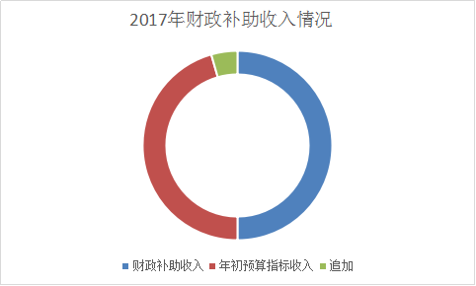
2.财政补助支出情况
那曲地区职业技术学校2017年财政补助支出为5126.3万元，其中：工资福利支出2495.11万元，占总支出的48.6%，商品服务支出303.24万元，占总支出的0.6%。对个人和家庭补助支出840.97万元，占总支出的16.5%。
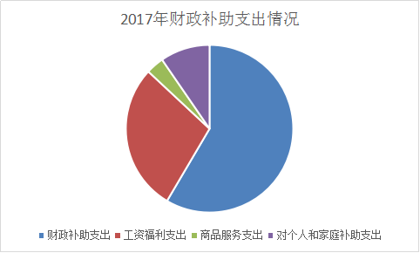
（1）工资福利支出情况
2017年工资福利支出为2495.11元，其中基本工资支出335.1万元，津贴补贴支出1388.36万元，奖金支出61.85万元，社会保障费支出149.57万元，伙食费40.68万元，养老保险302.15万元，其他工资福利支出222.39万元。
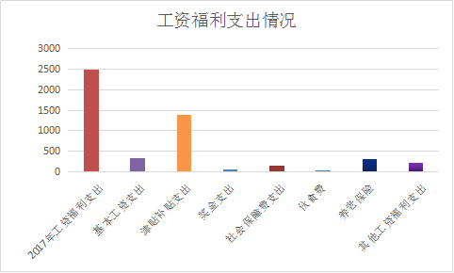
（2）商品与服务支出
商品与服务支出资金为303.24万元，其中办公费支出24.63万元、印刷费58.69万元、电费48.03万元、邮电费15.22万元、取暖费37.2万元、差旅费12.7万元、维修维护费30.15万元、租赁费0.08万元，培训费5.66万元、接待费0.7万元、福利费0.68万元，公务用车运行维护费7.77万元、其他商品与服务支出61.7万元。
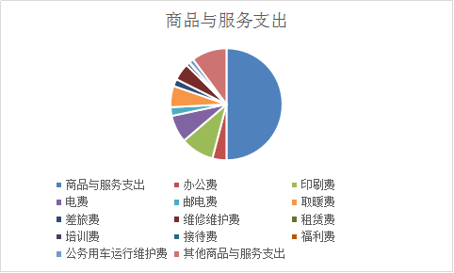
（3）对个人和家庭补助支出
对个人和家庭补助支出847.97万元，其中生活补助2.37万元、助学金740.13万元（其中减免补助222.82万元、“三包”517.31万元），奖励金4.1万元，其他对个人和家庭补助支出101.36元。
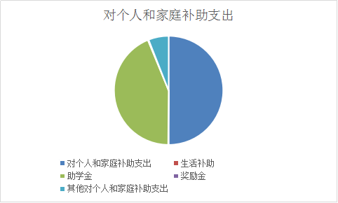
3.“三公经费”公共预算财政拨款支出情况
（1）2017年因公出国（境）费0万元，公务接待费0.7万元，公务用车运行维护费7.77万元。
- 与2016年对比接待费支出增加0.33万元；公务车辆运行费支出减少8.1万元。
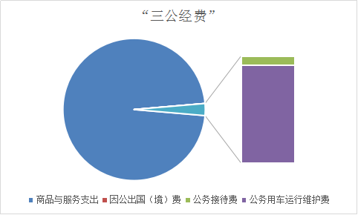
4、资产情况
2017年底学校固定资产总额6127.71万元，其中房屋类固定资产4355.10万元，车辆资金为158.06万元，其他固定资产1614.54万元。

5.财政补助收支对比
2017年财政拨款资金为5262.8万元，年初结转结余为64.2万元，年末支出为5126.3万，2017年结转结余200.64万元，其中事经费结余。183.74,“三包”结转结余16.9万元（其中库存。7.14万元）。
6、应付账款
2017年学校应付账款7554.44万元，主要有教育质量提升经费7025.61万元，驻村补助10.77万元，2017年住房公积金29.22万元。其他资金488.84万元。
二、效益分析
1.财政补助收入的增加，有效地改善了办学条件，提高了我校教师待遇和地位，有力地推动那曲职业教育的快速、和谐发展。
2.社会保障制度以及对个人和家庭补助的增加，为解决教职工的后顾之忧和退休职工的晚年生活，学生的吃、住、穿方面提供了有利的保障。
3.办学条件进一步改善，上级财政部门专项资金的投入有效地改善了我校的教育教学环境，改善了职工的生活环境，使每个教职工能全身心地投入到教育事业上。
总之，那曲地区职业技术学校深入学习党的群众路线教育实践活动内涵以及十八届四中全会会议精神，不断深化教育教学和办学规模改革，牢记校训“爱国、自强、勤勉、严谨、强技”，树立“适应市场、融入社会、关注民生、扩大就业、服务经济”的办学理念，按照那曲地区地委和行署的安排部署，以及地区财政局和教育局的正确指导下，在资金使用上，严格执行了预算规定的用途和开支标准，以货币资金支付各项使用，遵守财务制度，在资金使用过程中，尽量做到“少花钱，多办事”的原则，做到“专款专用”及“收支两条线”，用较少的资金切实发挥教职员工培训“主渠道”的作用，包质包量地完成了各类教育教学工作，凝聚全校教职员工的智慧和力量，奋发图强，开拓创新，努力把学校办成队伍强、质量高、校风好、就业多等有特色的社会主义新型的职业学校。

三、2017年政府采购情况说明
我校2017年无政府采购。

